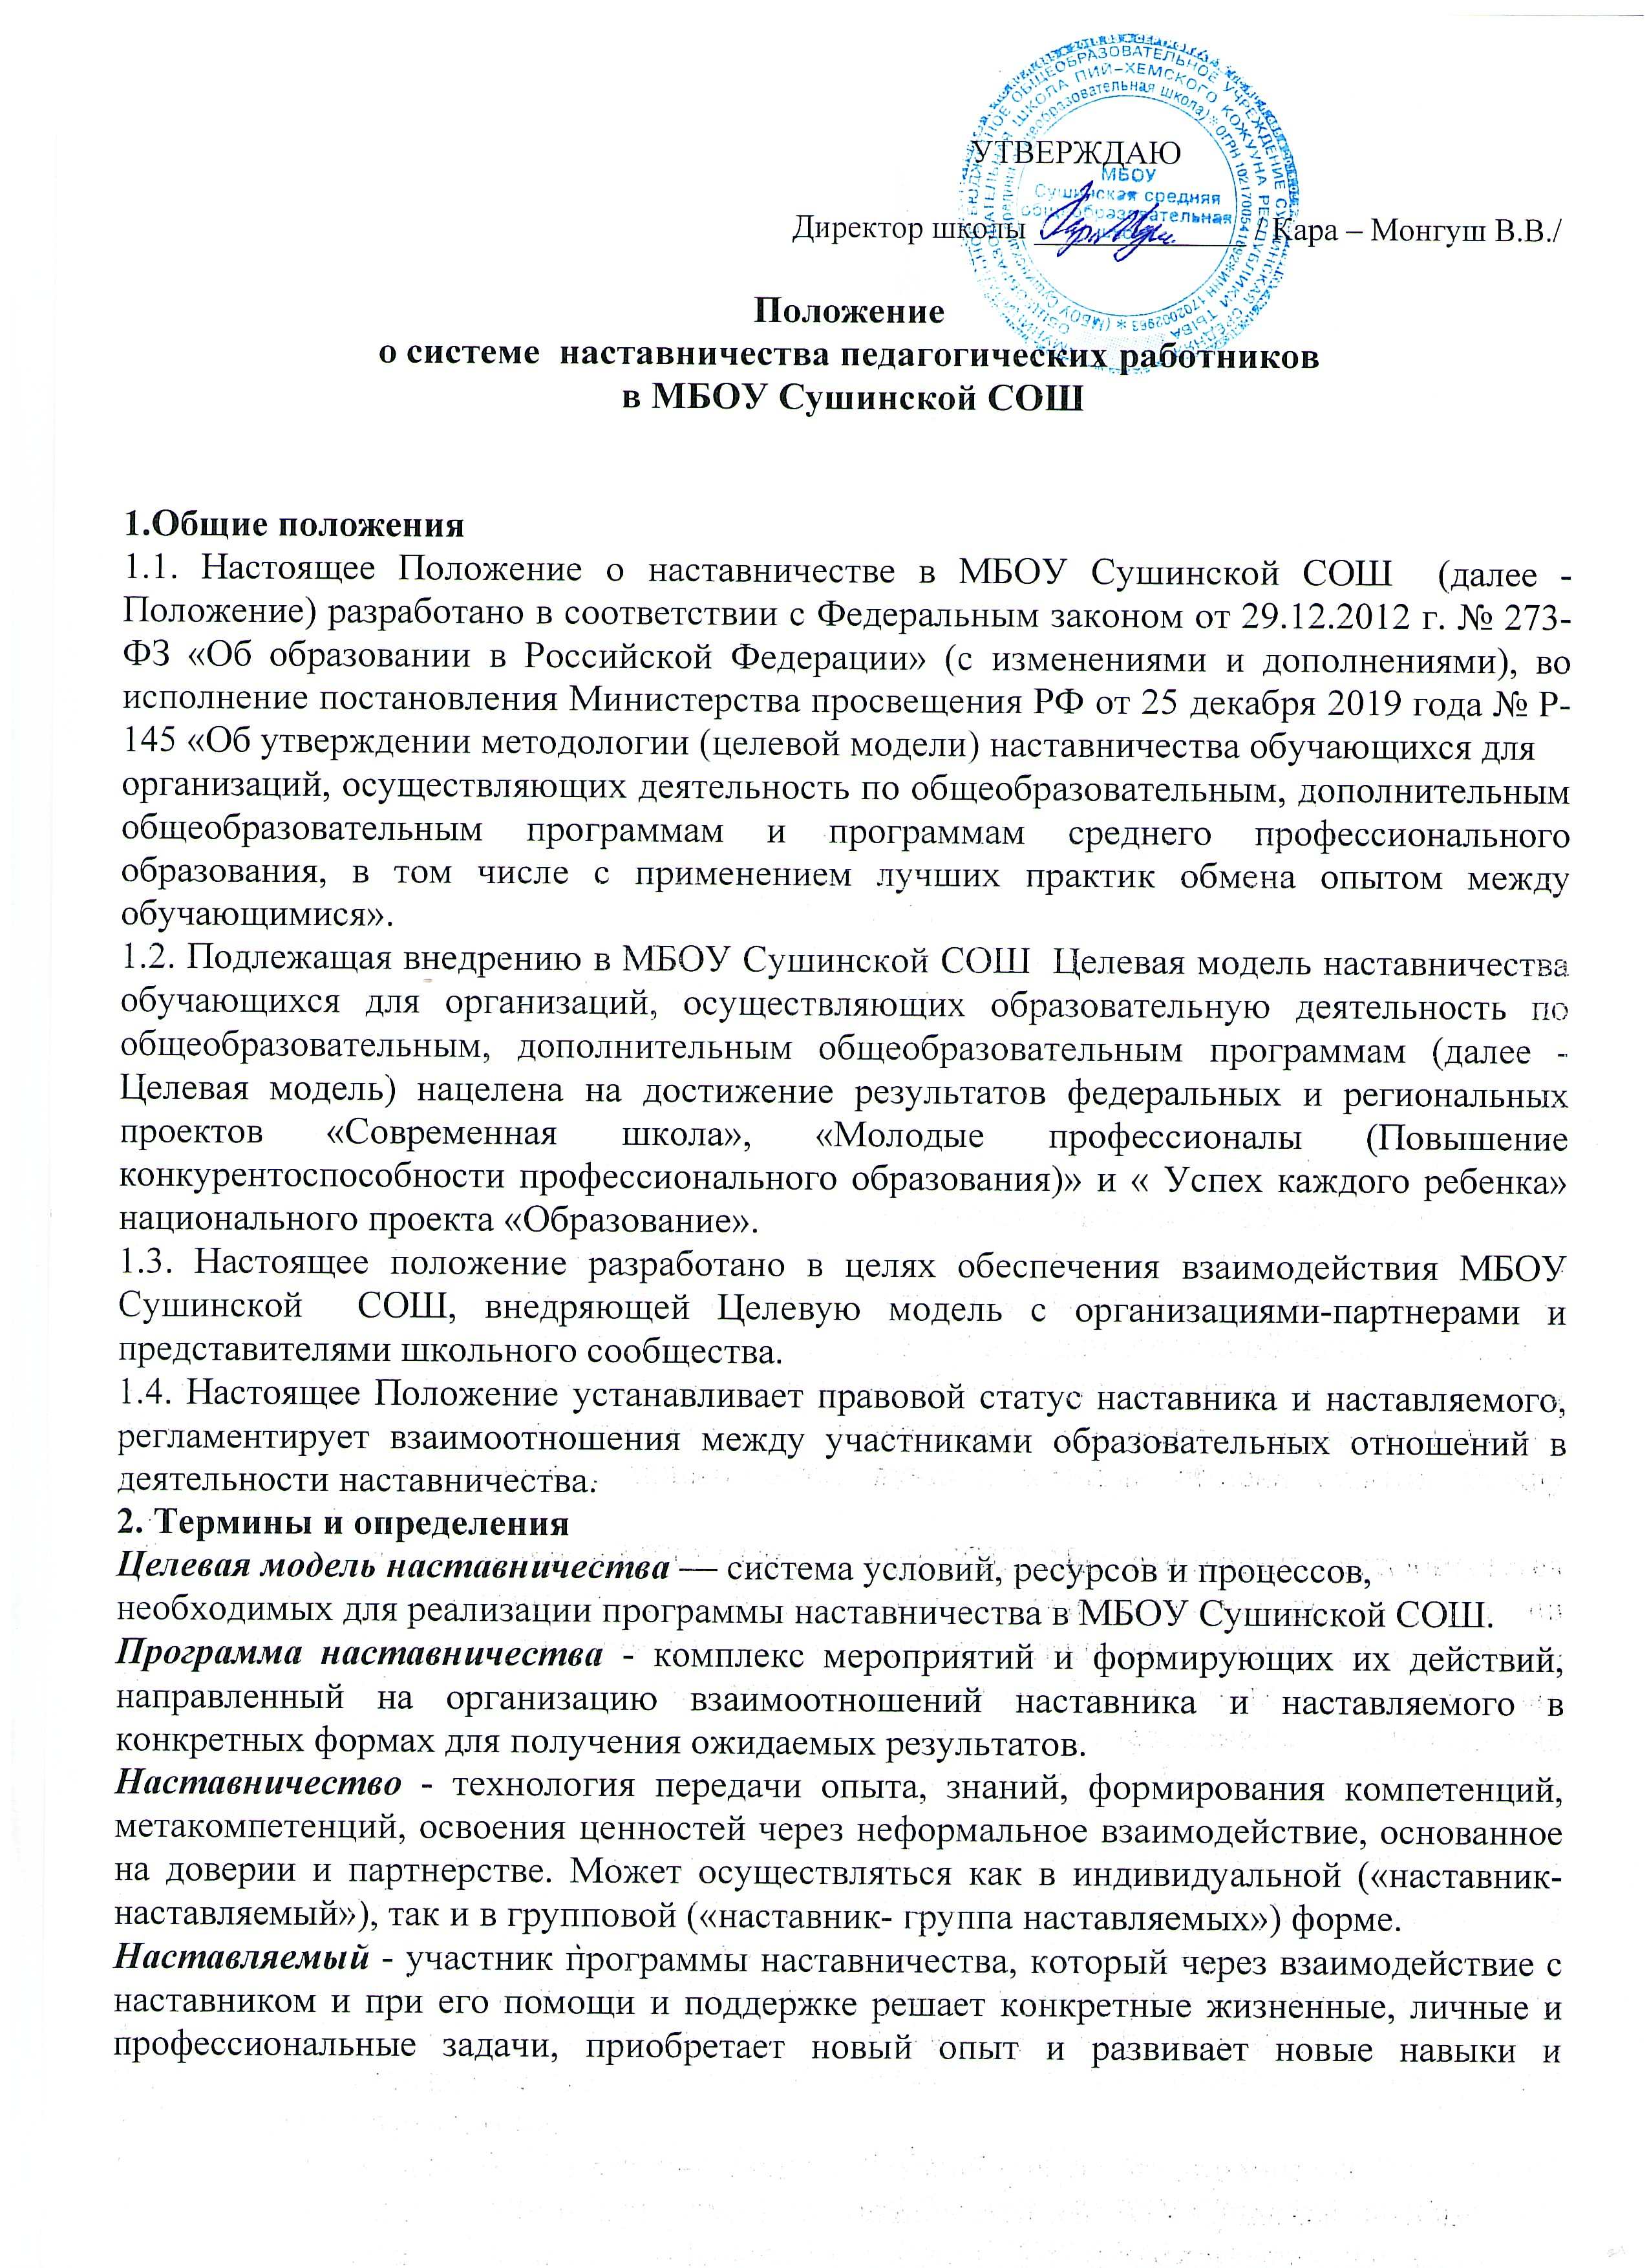

• создание экологичной среды для развития и повышения квалификации педагогов, увеличение числа закрепившихся в профессии педагогических кадров;

• формирование открытого и эффективного сообщества вокруг образовательной организации, способного на комплексную поддержку ее деятельности

4. Организационные основы наставничества

4.1. Наставничество в МБОУ Сушинской СОШ организуется на основании приказа директора.
4.2. Руководство деятельностью наставничества осуществляет куратор, заместитель директора школы по учебно-воспитательной работе.
4.3. Куратор наставничества назначается приказом директоры школы. В задачи куратора входит сбор и работа с базой наставников и наставляемых, организация обучения наставников, контроль за проведением всех этапов реализации целевой модели, решение организационных вопросов, мониторинг реализации и получение обратной связи от участников и партнеров программы.
4.4. Разработка программы наставничества осуществляется проектной группой, назначаемой приказом директора.
4.5. Программа наставничества в МБОУ Сушинской СОШ реализуется в ходе работы куратора с базами наставляемых и наставников. Формирование баз наставников и наставляемых осуществляется куратором во взаимодействии с педагогическими работниками школы, классными руководителями, родителями/законными представителями несовершеннолетних на основании информации о потребностях, обучающихся и педагогов как потенциальных участниках программы.
4.6. Наставляемыми могут быть обучающиеся по программам среднего общего (рекомендуются обучающиеся 11-18 лет) на условиях свободного вхождения в выбранную программу и согласия родителей/законных представителей , а также педагоги.
База наставляемых формируется из
4.6.1. обучающихся, обладающих следующими характеристиками :
- проявившие выдающиеся способности, повышенный интерес к определенным предметам, который может определить профессиональный выбор;
- с ограниченными возможностями здоровья;
- желающие овладеть цифровыми навыками, ИКТ и иными современными компетенциями и т.д.;
- находящиеся в процессе адаптации на новом месте учебы;
-демонстрирующие неудовлетворительные образовательные результаты;
- имеющие проблемы с поведением;
- попавшие в трудную жизненную ситуацию;
4.6.2. педагогов, обладающих следующими характеристиками:
- молодые специалисты;
- не принимающие участие в жизни школы, отстраненные от коллектива;
- находящиеся в состоянии эмоционального выгорания, хронической усталости;
- находящиеся в процессе адаптации на новом месте работы.

4.8. Наставниками рассматриваются :
- обучающиеся, мотивированные помочь другим в образовательных, спортивных, творческих и адаптационных вопросах;
- педагоги и специалисты, заинтересованные в тиражировании личного педагогического опыта и создании продуктивной педагогической атмосферы;
- родители обучающихся — активные участники родительских или управляющих
советов;
- выпускники, заинтересованные в поддержке своей школы;
- сотрудники предприятий и организаций, заинтересованные в подготовке будущих кадров;
-успешные предприниматели, общественные деятели, имеющие потребностьпередать свой опыт;
- ветераны педагогического труда.
4.9. К наставнической деятельности в школе допускаются лица, соответствующие критериям психологической, педагогической, профессиональной (для некоторых форм) подготовки.
К наставнической деятельности не допускаются лица,
- имеющие или имевшие судимость, подвергающиеся или подвергавшиеся уголовному преследованию (за исключением лиц, уголовное преследование в отношении которых прекращено по реабилитирующим основаниям) за преступления против жизни и здоровья, свободы, чести и достоинства личности (за исключением незаконного помещения в психиатрический стационар, клеветы и оскорбления), половой неприкосновенности и половой свободы личности, против семьи и несовершеннолетних, здоровья населения и общественной нравственности, против общественной безопасности;
- имеющие неснятую или непогашенную судимость за умышленные тяжкие и особо тяжкие преступления;
- признанные недееспособными в установленном федеральным законом порядке;
- имеющие заболевания, предусмотренные перечнем, утверждаемым федеральным органом исполнительной власти, осуществляющим функции по выработке государственной политики и нормативно-правовому регулированию в сфере здравоохранения, социального развития, труда и защиты прав потребителей;
-лишенные права заниматься педагогической деятельностью в соответствии с вступившим в законную силу приговором суда.
4.10. Эффективность работы наставника определяется наличием прогресса у наставляемого в области эмоциональной удовлетворенности, изменения поведения, компетенций, результатов, значимых для школы, по результатам мониторинга и анализа индивидуального маршрута наставляемого.
4.11. Участие наставника и наставляемых в программе наставничества основывается на добровольном согласии. Наставники утверждаются по результатам анкетирования и собеседования.
4.12. База наставляемых и база наставников составляется при условии заполнения участниками согласия на обработку персональных данных. Базы могут меняться в зависимости от образовательных потребностей школы и педагогов в
целом и от потребностей участников образовательных отношений.
4.13. Формирование тандемов/ групп осуществляется на добровольной основе и утверждается приказом директора школы.
4.14. С наставниками, приглашенными из внешней среды, составляется договор о сотрудничестве на безвозмездной основе.
5. Реализация целевой модели наставничества.

5.1. Целевая модель внедряется в процессе реализации программы наставничества, создаваемой на период не более 1 календарного года проектной группой, назначаемой приказом директора.
5.2. Программа включает в себя перечень форм наставничества, выбранных педагогическим коллективом, исходя из образовательных потребностей школы. Данные формы и схемы их реализации представляются на педагогическом и родительском советах, встречах с сообществом школы, ученической конференции.
5.3. Количество наставляемых, закрепленных за наставником, не может превышать
5 человек.

5.4. Этапы комплекса мероприятий по реализации взаимодействия «наставник - наставляемый».
• Первая, организационная, встреча наставника и наставляемого.

• Вторая, пробная рабочая, встреча наставника и наставляемого.

• Встреча - планирование рабочего процесса, составление индивидуального маршрута, наставляемого.

• Регулярные встречи наставника и наставляемого.

• Заключительная встреча наставника и наставляемого.

5.5. Количество встреч наставник и наставляемый определяют при проведении встречи-планирования в согласовании с куратором, не реже 1 раза в месяц согласно индивидуальному маршруту наставляемого.
5.6. Наставник может быть досрочно освобожден от исполнения возложенных на него обязанностей по осуществлению наставничества приказом директора школы в случаях:
1) письменного заявления наставника об освобождении от обязанностей по осуществлению наставничества;

2) невыполнения или ненадлежащего выполнения наставником возложенных на него обязанностей;

3) письменного мотивированного ходатайства обучающихся школы;

4) производственной необходимости по месту работы наставника либо по иным уважительным причинам личного характера.

5.7. Индивидуальный маршрут наставляемого утверждается куратором.

6. Мониторинг и оценка результатов реализации программы наставничества.
6.1. Под мониторингом реализации программы наставничества понимается как система сбора, обработки, хранения и использования информации о программе наставничества и/или отдельных ее элементах.
6.2. Мониторинг проводится куратором и наставниками два раза за период наставничества (1 раз в полугодие, не позднее 30 марта (промежуточный) и 30 сентября (итоговый)). В ходе проведения мониторинга отметки не выставляются.
6.3. Мониторинг программы наставничества состоит из двух основных частей:
• оценка качества процесса реализации программы наставничества;
• оценка мотивационно-личностного, компетентностного,
профессионального роста участников, динамика образовательных результатов.
6.4. Оценка качества реализации программы наставничества в ГОУ направлена на:
- изучение (оценку) качества программы наставничества, сильных и
слабых сторон, качества совместной работы тандемов/групп,
- выявление соответствия условий реализации программы наставничества требованиям и принципам Целевой модели;
6.5. Оценка качества реализации программы наставничества осуществляется на основе анкет удовлетворенности наставников и наставляемых организацией наставнической деятельности в школе. Данные анкеты заполняются на заключительном этапе программы.
6.6. Для уточнения данных оценочных методик могут быть использованы архивные данные (школьные оценки и данные о посещаемости, рецидивы и статистику правонарушений, данные включенного наблюдения, отзывы участников образовательной и наставнической деятельности и др.).
6.7. Результаты мониторинга являются основанием для оценки работы наставника.
В период завершения программы наставник оформляет отчет в свободной форме, где отмечает успехи, достигнутые в реализации программы, сложности и перспективы развития наставляемого.
7. Обязанности и права куратора
7.1. Обязанности куратора:
- формирование и актуализация базы наставников и наставляемых;
- координация работы по разработке ежегодной Программы наставничества МБОУ Сушинской СОШ;
- организация и контроль мероприятий в рамках утвержденной Программы;
- подготовка проектов документов, сопровождающих наставническую деятельность и представление их на утверждение директору школы;
- оказание своевременной информационной, методической и консультационной поддержки участникам наставнической деятельности;
- мониторинг и оценка качества Программы, прохождения индивидуальных маршрутов, наставляемых;
- своевременный сбор данных по оценке эффективности внедрения Целевой модели по запросам органов управления образования;
- получение обратной связи от участников Программы и иных причастных к ее реализации лиц (через опросы, анкетирование), обработка полученных результатов;
- анализ, обобщение положительного опыта осуществления наставнической деятельности в школе и участие в его распространении.

7.2. Куратор имеет право:
- запрашивать документы (индивидуальные маршруты наставляемых, заявления, представления, анкеты) и информацию (для осуществления мониторинга и оценки) от участников Программы;
- организовать сбор данных о наставляемых через доступные источники (родители, классные руководители, профориентационные тесты и др.);
- вносить предложения по изменениям и дополнениям в документы школы, сопровождающие наставническую деятельность;
- инициировать мероприятия в рамках реализации Программы в школе;
- принимать участие во встречах наставников с наставляемыми;
- вносить на рассмотрение руководству школы предложения о поощрении участников Программы;
- принимать участие в организации взаимодействия тандемов/групп;
- на поощрение при выполнении показателей эффективности наставничества и высокого качества Программы.
8. Обязанности и права наставника:
8.1. Наставник обязан:
• Знать требования законодательства в сфере образования, ведомственных нормативных актов, Устава школы, определяющих права и обязанности.
• Разработать совместно с наставляемым индивидуальный маршрут.
• Проводить мероприятия с наставляемым в соответствии с индивидуальным маршрутом в различных формах (встречи, практикумы, тренинги, тренировки, мастер - классы и т.п.) и контролировать его самостоятельную работу.
• Помогать наставляемому осознать свои сильные и слабые стороны и определить векторы развития.
• Формировать наставнические отношения в условиях доверия, взаимообогащения и открытого диалога.
• Ориентироваться на близкие, достижимые для наставляемого цели, обсуждая с ним долгосрочную перспективу.
• Предлагать свою помощь в достижении целей наставляемого и указывать на риски и противоречия.
• Не навязывать наставляемому собственное мнение и позицию, стимулировать развитие у наставляемого индивидуального видения.
• Оказывать наставляемому личностную и психологическую поддержку, мотивировать его.
• Личным примером развивать положительные качества наставляемого, привлекать к участию в общественной жизни, содействовать развитию общекультурного и профессионального кругозора
• Подводить итоги Программы, формировать отчет о проделанной работе с предложениями и выводами.
8.2. Права наставника.
• Обращаться к куратору с предложениями по внесению изменений и дополнений в документацию и инструменты осуществления программы наставничества; за организационно-методической поддержкой и психолого-педагогическим сопровождением;

• Принимать участие в обсуждении вопросов, связанных с обучением и воспитанием наставляемых, в том числе вносить предложения директору школы об их поощрении.
• Знакомиться с жалобами и другими документами, содержащими оценку его работы, давать по ним объяснения.
• Проходить обучение.
• Участвовать в школьных, региональных и всероссийских конкурсах наставничества.

9. Обязанности и права наставляемого:
9.1. Обязанности наставляемого.
• Знать требования законодательства в сфере образования, ведомственных нормативных актов, Устава школы, определяющих права и обязанности.
• Разработать совместно с наставником свой индивидуальный маршрут.
• Выполнять задания индивидуального маршрута.
• Выполнять указания и рекомендации наставника, связанные с выполнением индивидуального маршрута, учиться у него практическому решению поставленных задач, формировать поведенческие навыки;
• Отчитываться перед наставником (в части выполнения касающихся его мероприятий индивидуального маршрута);
• Сообщать наставнику о трудностях, возникших в связи с исполнением определенных пунктов индивидуального плана.
• Проявлять дисциплинированность, организованность и ответственное отношение к учебе и всем видам деятельности в рамках наставничества;
• Принимать участие в мероприятиях, организованных для лиц, в отношении которых осуществляется наставничество, в соответствии с программой наставничества МБОУ Белосельской СШ.

9.2. Права наставляемого.
• Вносить на рассмотрение администрации школы предложения по совершенствованию работы, связанной с наставничеством.
• Выбирать самому наставника из предложенных кандидатур.
• При невозможности установления личного контакта с наставником выходить с соответствующим ходатайством о его замене к куратору Программы в школе.
• Пользоваться имеющимися в школе ресурсами, обеспечивающими выполнение индивидуального плана.
• В индивидуальном порядке обращаться к наставнику за советом, помощью по вопросам, связанным с выполнением индивидуального маршрута; запрашивать интересующую информацию;
• Рассчитывать на психологическое сопровождение.
• Участвовать в школьных, региональных и всероссийских конкурсах наставничества.
• Защищать свои интересы самостоятельно и (или) через представителя.
10. Формы и условия поощрения наставников.
1. Мероприятия по популяризации роли наставника.
- Организация и проведение в школе тематических мастер-классов, открытых уроков, внеклассных мероприятий, семинаров-практикумов.

- Выдвижение лучших наставников на конкурсы и мероприятия на муниципальном, региональном и федеральном уровнях.
- Проведение конкурса профессионального мастерства в школе;
- Создание тематической рубрики на сайте школы с целью информационной и методической поддержки программы;
- Награждение грамотами школы «Лучший наставник»;
- Благодарственные письма родителям наставников из числа обучающихся, по месту работы/учебы наставника.
- Результаты наставнической деятельности могут учитываться при проведении аттестации педагогов-наставников, а также при определении стимулирующих выплат.
- Руководство школы вправе применять иные методы нематериальной и материальной мотивации с целью развития и пропаганды института наставничества и повышения его эффективности.

11. Документы, регламентирующие наставничество
К документам, регламентирующим деятельность наставников, относятся:

• Положение о наставничестве в МБОУ Сушинской СОШ
• Программа наставничества в МБОУ Сушинской СОШ
• «Дорожная карта» реализации целевой модели наставничества в МБОУ Сушинской СОШ
• Приказ о назначение куратора и наставников программы наставничества школы.

